
健康と福祉の困りごと
松阪市

松尾・大河内・宇気郷

福祉まるごと

にご相談ください

相談室

「福祉まるごと相談室」は、地域の身近な相談先として日頃の暮らしの中で困ったこと、悩んでいること、誰に相談したらよいかわからないことなどの健康と福祉に関する相談に応じます。
相談室では、皆様の想いをじっくりと受け止め、寄り添いながら困りごとの解決への支援をいたします。ぜひお気軽にご相談ください。

支援機関へ
つなぎます！

地域へ
出向きます！

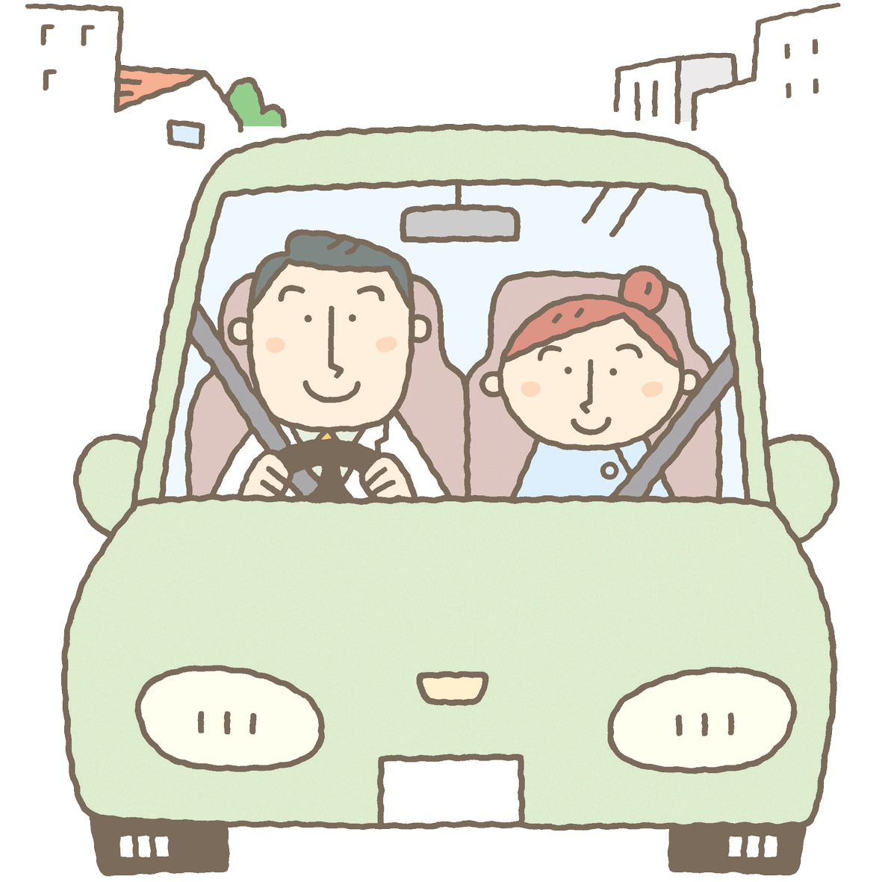
8050問題
近所に
心配な方がいる

ひきこもり
相談相手もなく
育児や介護に
疲れてしまった
誰にも
相談できない
どこに相談して
いいかわからない

孤立

生活が苦しい
地域のために何か
活動したい！

ダブルケア
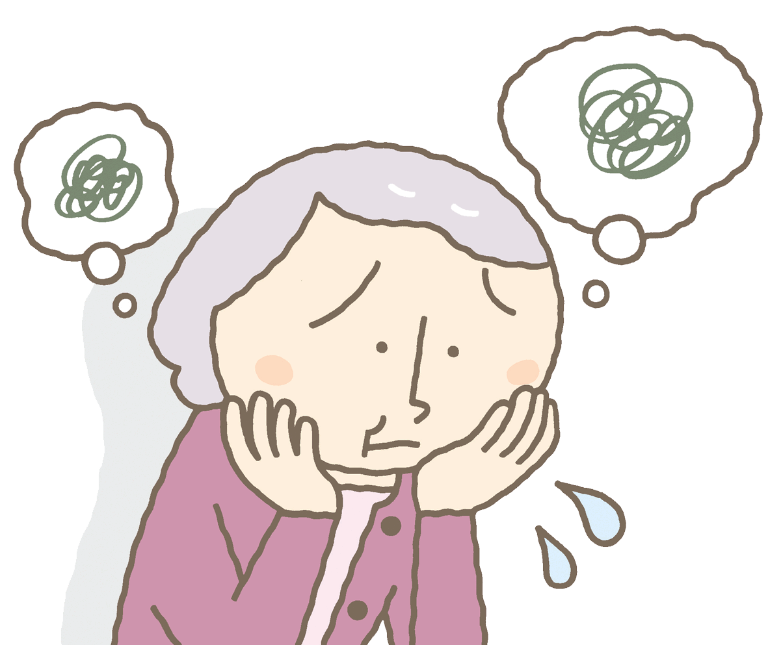

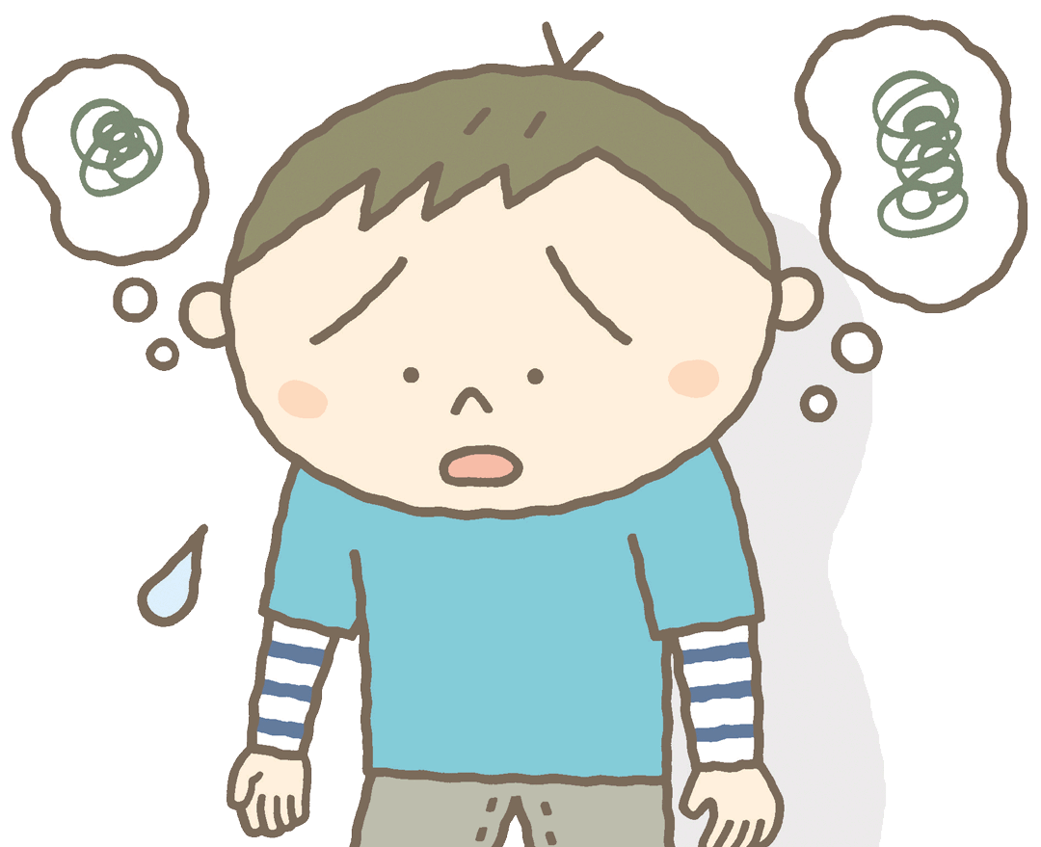
地域の課題
福祉職（社会福祉士等）、医療職（看護師・保健師）、地域づくり支援職員（市職員）がおります。
A
Q
教えて！「福祉まるごと相談室」
「福祉まるごと相談室」にはどんな人がいますか？

相談
無料
誰でも相談できますか？
Q
どなたでも相談できます。ご本人だけでなく、周囲の方からの相談も受け付けます。電話・FAX・メール・来所にてお気軽にご相談ください。又、訪問により、対応させていただくことも可能です。

A

Q
相談したらどんな支援が受けられますか？
じっくりお話をお聞きし、困りごとを整理して、各専門機関と連携して支援します。定期的に状況を見守り、困りごとの解決を目指します。

A

Q
これから相談は全て「福祉まるごと相談室」に相談しないと
すでに専門機関など相談先がある方は、引き続き今までの相談先にご相談ください。なお、どこに相談していいかわからない場合は、「福祉まるごと相談室」へご相談ください。
A
いけませんか？

「福祉まるごと相談室」について

開設時間
平日 ９時から17時まで （土日祝日・年末年始を除く）

開設場所
〒515-０８３２
松阪市丹生寺町６０５番地
松尾地区コミュニティセンター内
このマークが
目印です！




電 話

っと
まる
こまり
ごと
０５９８－５８－３９６０
FAX
0598－５８－３９６１
メール
marugoto.matsuo
@city.matsusaka.mie.jp

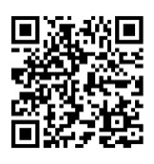

〈Ｒ８年４月発行〉
健康福祉総務課
０５９８－３１－１９２６
検索
松阪市 福祉まるごと相談室

